Slave文件夹中是esp32c6从机固件，对应esp-host 0.0.27版本，当esp-hosted版本发生变化时请使用esp_hosted/slave中的固件，使用方法：
先进入slave文件夹
cd slave
Idf.py menuconfig
(top)->Example Configuration ->SDIO Configuration ->SDIOI Slave Timing 这一部分为路径，仅在此展示具体进入，其他的按照路径进入：
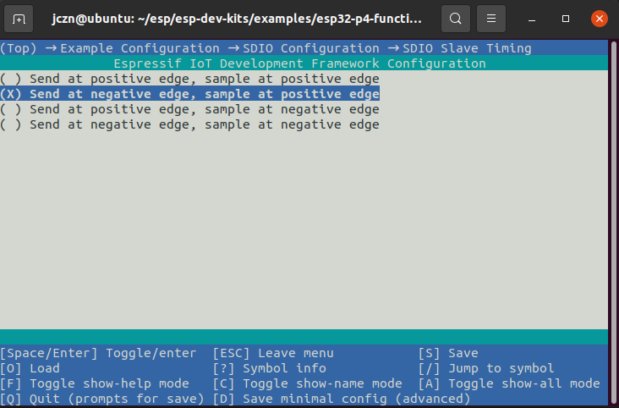
烧录C6时需使用ch340串口下载，c6已经烧录400Mhz，SDIO模式，没有特殊需求可以不再烧录，直接使用，接线如下所示：
3.3V <------> 3.3V
GND <------> GND
RX <------> TX
TX <------> RX
IO9 <------> IO（BOOT）
EN <------> RST

以下为具体进入方法：
Idf.py menuconfig

